**Μέσα στη Χριστουγεννιάτικη Νύχτα**

**A Christmoose Story/ Midden in de Winternacht**

Ολλανδία- Σουηδία- Βέλγιο, 2013, 85΄

Μια ταινία του **Lourens Blok**

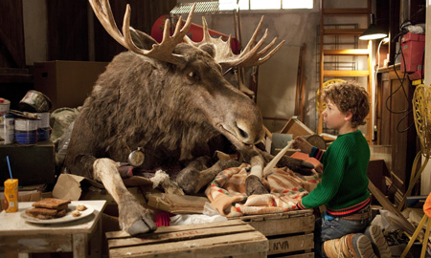

**Σύνοψη**

Ο Κύριος Μους, ο Τάρανδος, εξηγεί ότι κατά τη διάρκεια μιας δοκιμαστικής πτήσης με τον Άι Βασίλη (τα ελαφάκια είναι πολύ ντελικάτα για τέτοιες επικίνδυνες αποστολές), μια βλάβη στο έλκηθρο προκάλεσε την πτώση και των δυο. Ο Κύριος Μους, πρέπει να ξεκουραστεί έτσι ώστε το χτυπημένο του ποδάρι να γιατρευτεί κι έτσι ψυχαγωγεί την οικογένεια που τον φιλοξενεί με διάφορες ιστορίες, περιμένοντας τον Άι Βασίλη να έρθει και να τον μαζέψει…

**Συντελεστές**

Σενάριο: **http://www.attractiondistribution.ca/images/0-pix.gif** **Daan Bakker, Marco van Geffen**

Σκηνοθεσία: **Lourens Blok**

Φωτογραφία: **Philip Van Volsem**

Μοντάζ: http://www.attractiondistribution.ca/images/0-pix.gif **Annelies van Woerden**

Μουσική: **Jorrit Kleijnen, Alexander Reumers**

Ερμηνείες: **Dennis Reinsma, Dana Goldberg, Jeroen van Koningsbrugge, Jelka van Houten, Arjan Ederveen, Derek de Lint, Carla Hardy**

**Βραβεία-Διακρίσεις**

* Βραβείο Golden Film, Netherlands Film Festival [2013](http://www.imdb.com/event/ev0000853/2013?ref_=ttawd_ev_2)

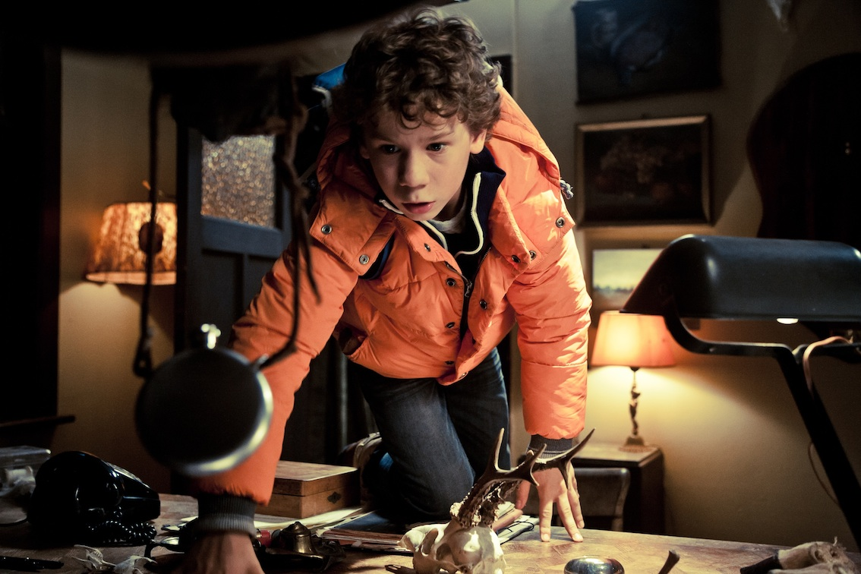

**Περισσότερα**

* O Lourens Blok γεννήθηκε στην Ουτρέχτη της Ολλανδίας το 1978. Σπούδασε στην Ολλανδική Ακαδημία Κινηματογράφου και Τηλεόρασης στο Άμστερνταμ. Το 2006 με τις ταινίες του Liefde και Dood En Luchtgitaar ήταν υποψήφιος για Όσκαρ σπουδαστικής ταινίας. Σήμερα εργάζεται ως σκηνοθέτης στην τηλεόραση.